Ｋ２１２６

**ＪＡ家の光手芸教室**

**『家の光』2025年12月号号**

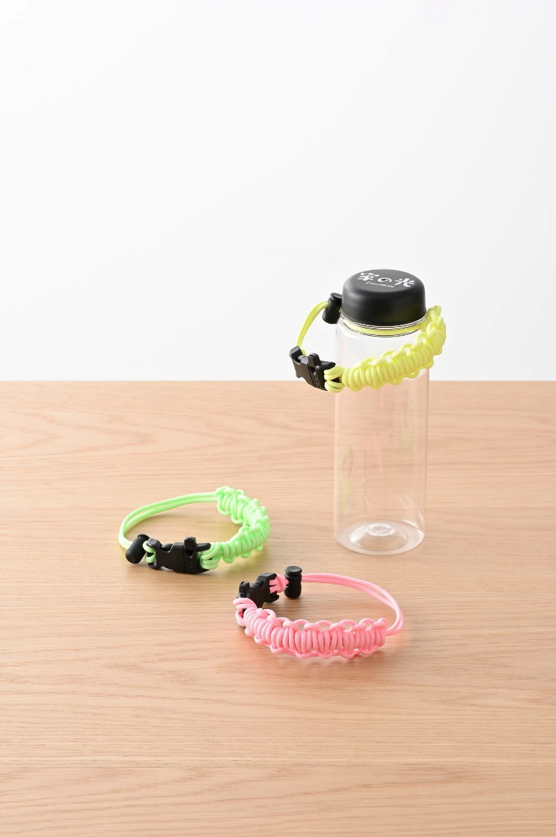

**アウトドアコードで作る**

**マイ防災ボトルホルダー**

丈夫で多目的に使える「アウトドアコード」で作るボトルホルダー。

特集で紹介する「マイ防災ボトル」に取り付けると、防災力がさらにアップし

ます。万一のときはほどいて、応急手当てや荷物の固定などに。

留め具はホイッスルになっているので、緊急時に助けを呼ぶこともできます。

**暗い所で光ります！**



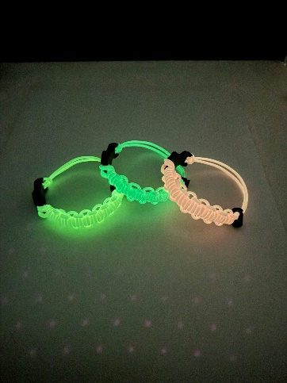

**主催：JA**

留め具がマグネット形式で着脱が簡単！！

**対象：JA女性組織**

**制作時間の目安：４０分～**

**＊教室開催のさいは参加者に合わせて、余裕をもった作業時間をとりましょう。**

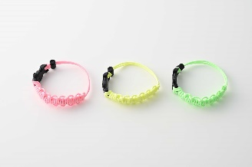家の光協会　読書・食農・記事活用促進部　行　　　　　　　　　　　　　　  
E-mail：taikai@ienohikari.or.jp

**「JA家の光手芸教室」申込書**

**～アウトドアコードで作る　マイ防災ボトルホルダー～**

**（『家の光』2025年12月号掲載）**

**申込日： 　 年 　 月 日**

|  |  |  |  |  |  |  |
| --- | --- | --- | --- | --- | --- | --- |
|  | 都道府県　 ＪＡ | | | | | |
|  |  | 担当者 | | |  | |
|  | 〒 | | | | | |
| **TEL** |  | | | **E-mail** | |  |
| **会 　合 　名** |  | | | | | |
| **開催予定日時** | 年 月 日（ ）　時　　分　～　　時　　分 | | | | | |
| **参加予定者数** | 名 | | 対象者 | |  | |
| **教材** | **【アウトドアコードで作る　マイ防災ボトルホルダー】**キット　 1セット　＠957円（税込み・送料別）  ●ピンク　　【商品番号 132279】（　　　　）セット  ●黄　　　　【商品番号 132280】（　　　　）セット  ●黄緑　　　【商品番号 132281】（　　　　）セット  計（　　　　）セット | | | | | |
| **(上記住所と異なる場合)** | 〒  TEL　　　　　　（　　　　　） | | | | | |
| （備考）ご希望があればご記入下さい。 | | | | | | |

※教　材：**株式会社日本ヴォーグ社**から送付いたします。

※支払い：商品に同封されている振込用紙でお支払いください。

※送　料：送料は全国一律880円（税込み）。12セット以上の場合は送料無料です。

**※開催の２週間前までを目安にお申し込みください。入荷状況により発送まで時間がかかる場合があります。**

**また、キットは予告なく終了する場合がございます。**

※お問い合わせ：家の光協会　読書・食農・記事活用促進部

日本ヴォーグ社　記入欄

TEL：０３－３２６６－９０１２　　E-mail：taikai@ienohikari.or.jp

※発送に関するお問い合わせ：株式会社日本ヴォーグ社 通信販売受注センター

TEL：０１２０－９２３－２５８（９～１７時、日曜・祝日はお休み）

**『家の光』2025年12月号**

**「アウトドアコードで作る　マイ防災ボトルホルダー」**

**手芸教室実施報告書**

この報告書は「JA家の光手芸教室」など、弊会の今後の生活文化活動における  
円滑な運営の参考にさせていただきます。ご協力をお願いいたします。

　　　　　　　　　　　　　　　　　　　　　　　　　　報告日：　　　　年　　月　　日

|  |  |  |  |
| --- | --- | --- | --- |
| ＪＡ名 |  | 担 当 者 |  |
| 開 催 日 | 月　　 日 | 電話番号 |  |
| 会 合 名 |  | 参加者数 |  |
| 時間について | １．十分　　　２．足りない　　　３．（　　）分位がよい | | |
| ☆「アウトドアコードで作る　マイ防災ボトルホルダー」に関する感想を自由にお書きください。 | | | |
|  | | | |
|  | | | |
|  | | | |
| ☆今後、取り上げてほしいハンドメイドについてお書きください。 | | | |
|  | | | |
|  | | | |
| ☆手芸教室と併せて、『家の光』を使った活動をしてみましょう！ | | | |
| されている場合は、情報をお寄せください。 | | | |
| □家計簿・ライフプラン　　□SDGs学習会　　□防災教室　　□持ち寄り読書 | | | |
| □その他（　　　　　　　　　　　　　　　　　　　　　　　　　） | | | |
| ・どの記事を？（　　　　）年（　）月号 | | | |
| 記事名「　　　　　　　　　　　　　　　　」 | | | |
| ・活動の感想 | | | |
|  | | | |
| ★情報・写真の使用について　【　許可します　・　許可しません　】 | | | |

●報告先：家の光協会　読書・食農・記事活用促進部

**☆活動や作品の写真を**

**データでお寄せください。**

**☆ご希望の方には、報告書書式をデータで送付いたします。**

ＴＥＬ:０３-３２６６-９０１２

E-mail：taikai@ienohikari.or.jp

**協力団体：株式会社日本ヴォーグ社**

|  |  |
| --- | --- |
| **『家の光』**  **記事掲載号** | ２０２５年１２月号  「アウトドアコードで作る　マイ防災ボトルホルダー」 |
| **講習作品** | アウトドアコードで作る　マイ防災ボトルホルダー |
| **キットの内容** | **【アウトドアコードで作る　マイ防災ボトルホルダー】**  **キット**  1セット 957円（税込み・送料別）  ●ピンク：アウトドアコード（ピンク、２.５ｍ）……1本  ●黄　　：アウトドアコード（黄色、２.５ｍ） ……1本  ●黄緑　：アウトドアコード（黄緑、２.５ｍ） ……1本  Ａ～Ｃ共通：ホイッスルバックル……1個  コードストッパー ……1個 |

※教　材：**株式会社日本ヴォーグ社　通信販売受注センター**から送付いたします。

※支払い：商品に同封されている振込用紙でお支払いください。

※送　料：送料は全国一律880円（税込み）。12セット以上の場合は送料無料です。

**キット以外に用意するもの**

**◯30㎝定規（メジャーでもよい）　○ヘアピン　○はさみ　○ライター**

**申　込　先　　家の光協会 読書・食農・記事活用促進部**

ＴＥＬ：０３－３２６６－９０１２

E-mail：taikai@ienohikari.or.jp

　　　　　　　　　 （申込書にご記入の上メールでお申し込みください）

**協　　　力　　株式会社日本ヴォーグ社**

ＴＥＬ：０１２０－９２３－２５８（９～１７時、日曜・祝日はお休み）

注意事項

* **開催の２週間前までを目安にお申し込みください。入荷状況により、発送まで時間がかかる場合があります。また、キットは予告なく終了する場合がございます。**
* この教室は、指導者のあっせん・派遣はありません。
* あっせんする教材に、作り方は同梱されていません。  
  **『家の光』2025年１２月号をテキストに開催してください。**
* 開催申込書、実施報告書は、本会ウェブサイト「家の光ホームページ」からもダウンロードできます（「ＪＡのみなさまへ」→「ハンドメイド企画のご案内」内）